Урок :43 Трудове навчання Вч. Капуста В.М.

**Тема.** **Декорування закладок для книг.**

**Мета:**

***Навчальна:***сформувати уміння декорувати закладку для книг, дотримання правил техніки безпеки.

***Розвивальна:*** розвити композиційні навички, поглибити поняття про кольорову гармонію, удосконалити вміння вирізати ножицями.

***Виховна:***виховати бережне ставлення до книги, працелюбність, акуратність.

**Опорний конспект**

**І. Вивчення нового матеріалу .**

**Декорування** - це набір технік, художніх прийомів, за допомогою яких можна підсилити виразні властивості виробу, тобто прикрашання виробу з використанням образотворчих засобів.

Можна декорувати вироби з деревини, металу, скла, пластику, кераміки та інших конструкційних матеріалів.

Декорування виробів умовно можна розділити на два види - за матеріалом виготовлення декоративного елементу (дерев’яний декор, текстильний декор тощо) та за технікою виконання оздоблення (різьблення, випалювання, карбування, інкрустація, декупаж, батик, печворк тощо).

Декор може по-різному розміщуватися на площині**.**

**ІV. ПРАКТИЧНА РОБОТА**

**ПРАВИЛА ТЕХНІКИ БЕЗПЕКИ:**

* Ретельно підготувати своє робоче місце до роботи.
* Уважно вислухавши вчителя і одержавши завдання на урок, перевірити ще раз справність інвентаря, інструментів особистого   
  користування, наявністьматеріалів.
* Роботу розпочинати лише з дозволу вчителя.
* Не можна працювати несправним і тупим інструментом,   
  використовувати інструмент лише за призначенням.
* Користуватися прийомами роботи з інструментами, як показав учитель.
* Інструменти та обладнання мають зберігатися в призначеному місці.
* Під час роботи учень повинен тримати своє робоче місце в належному порядку, а після роботи аккуратно прибрати його.
* Прибрати своє робоче місце.
* Вимити руки з милом і витерти.

**Правила користуванняножицями:**

* Ножиці для ручноїпраціповинніматизаокругленікінці.
* Клади ножиці так, щоб вони не виступали за край робочогомісця.
* Не працюйтупими, а такожножицямизіслабкимкріпленням.
* У процесірізанняуважнослідкуй за розміткою.
* У процесіроботитримайматеріалпасивною рукою так, щобпальцібулиостороньвідгостроголеза.
* Не розмахуйножицями, під час різання не ходи, а також не підходьзанадтоблизько до того, хто ними працює.
* Післяроботиножицітримайскладеними, бажано в чохлі.

***Послідовність виконання:***

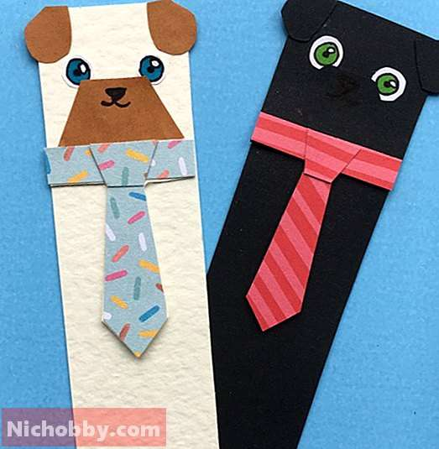

Щоб зробити таку закладку, потрібно:

* Взятии щільний картон для основного прямокутника;
* Кольоровий папір для дрібних деталей - вуха, очі, ніс.

Для краватки краще братии **щільний двосторонній папір**, бажано з дрібним принтерним малюнком.

З **щільного картону** вирізають прямокутник довжиною**15 см** і зрізають ножицями його куточки. Далі у верхній частині клеяться дрібні деталі, вирізані з яскравого кольорового паперу. Очі малюються **маркерами** або **олівцями**, як і ніс, і рот собаки.

В останню чергу прикріплюється краватка, котра виготовляється окремо з **щільного двостороннього паперу**. Спочатку вирізається тонка шийна смужка за розміром подвійної ширини закладки для книг своїми руками і відразу ж сама краватка, довжиною**5 см**. Потім вирізається і наклеюється вузол краватки.

**ІІ. Домашнє завдання.**

Підготуватися до захисту проекту.

**Зворотній зв’язок:**

освітня платформа **Human** або ел. пошта [valentinakapusta55@gmail.com](mailto:valentinakapusta55@gmail.com)